Уникальные рецепты правильного питания на Новый Год
Слишком большое обилие блюд, жирная пища и желание распробовать всего и набить желудок-неотъемлемая часть Новогодней ночи. Но задумайтесь о том, что праздничный пир можно провести без вреда желудку и не страдать от того, что лишние килограммы не хотят вас покидать после перееданий тяжёлой пищей. Сперва есть несколько советов:
- Старайтесь делать акцент на продукты, от которых вы действительно удовольствие, а не просто утолите желание объесться.
- Подумайте о том, что еда никуда не убежит и блюда можно доесть на следующий день.
- Попробовать приготовить типичные новогодние блюда, заменив продукты на более полезные.
В этой статье вы сможете открыть для себя новые рецепты, которые станут не только достойной альтернативой жирной пище, но и способом сэкономить время на подготовку к Новогоднему столу, с помощью простых рецептов.
Блюдо «Raw оливье»
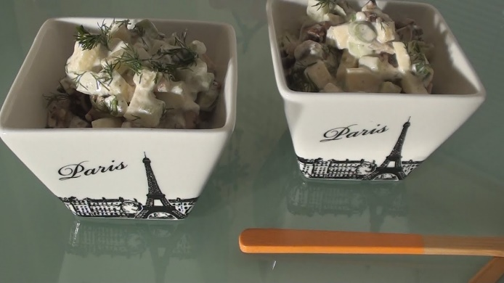
Практически ни один новогодний стол не обходиться без этого традиционного салата. Но многие даже не подозревали, что оливье можно приготовить даже, не используя термальную готовку продуктов. Если вы или кто-либо из гостей веган, данное блюдо обязано присутствовать в вашем новогоднем меню.
Ингредиенты для майонеза:
Орехи кешью-1 стакан
Сок половинки лимона
Горчица-1 ст ложка
Чеснок-2 зубчика
Мёд-1 ст ложка
Вода-полстакана
Растительное масло-2 ст ложки
Способ приготовления:
Все ингредиенты для майонеза погружаем в миксер: орехи, выдавливаем сок лимона, чеснок, горчица, мёд, масло и вода. Все ингредиенты взбиваем до однородной массы и отправляем в холодильник на час.
Ингредиенты для салата:
Сырые шампиньоны-10 шт
Яблоко-1 шт
Огурцы свежие-2 шт
Зелёный лук-3 пучка
Укроп-1 пучок
Способ приготовления: мелко нарезаем грибы и яблоко (его следует отчистить от кожуры). Чтобы яблоко не темнело, стоит воспользоваться лайфхаком добавив немного лимонного сока. Продолжаем готовку, нарезая лук, огурцы (которые мы тоже отчищаем от кожуры). После, заправляем всё майонезом, который студился в холодильнике и перемешиваем. По желанию, можно добавить несколько щепоток соли. Сверху посыпаем укропом и блюдо готово.
Блюдо «Фаршированная щука»
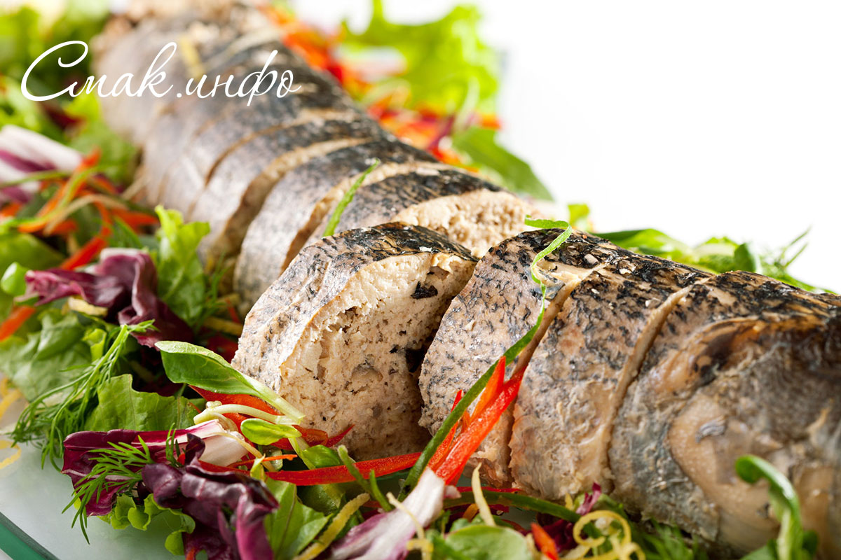
Дело принципа, любить мясо либо просто не употреблять продукт из-за личных убеждений, но перед фаршированной щукой гостям будет трудно устоять. Чтобы не чувствовать тяжесть в желудке после очередного свиного стейка, стоит попробовать «набить живот» несколькими кусками фаршированной рыбы, калорийность которой составляет всего 141 ккал на 100 грамм.
Ингредиенты:
Щука (можно использовать любую хищную рыбу)- 1 шт; вес примерно 500-600 гр
Луковица-1 шт
Морковь-2 шт
Грибы (любые)- 7 шт
Яйцо куриное сырое-1 шт
Майонез (который мы использовали для приготовления «Raw оливье»)- 6 ст ложки
Фольга
Способ приготовления:
Этап 1
Для начала необходимо разделать щуку. Рыбу нужно разрезать не вдоль, а возле головы поперёк. Через это отверстие мы вытягиваем все внутренности. Чтобы легко отчистить шкуру, стоит поместить щуку в морозильник на несколько часов. После заморозки ожидаем около получаса, чтобы само мясо осталось замороженным, а шкура слегка подмёрзшей.
Этап 2
Деревянным молотком или обычной скалкой отбиваем нашу рыбу. Поддев ножом, аккуратно освобождаем щуку от шкуры до начала хвоста. Очищаем кожу от остатков мяса и выворачиваем обратно. Берём мясо и срезаем с него филейную часть.
Этап 3
Переходим к более простой задаче: нарезаем лук с грибами, натираем морковь и обжариваем на оливковом масле. Чтобы в блюде не попадались кости, нужно перекрутить щучье мясо в мясорубке два раза. После этого процесса к мясу добавляем готовую обжаренную смесь, добавляем три столовых ложки майонеза, вбиваем яйцо, солим и перчим по вкусу. Полученную смесь хорошо перемешиваем. Начинка готова.
Этап 4
С помощью ложки начиняем шкуру, плотно наполняя фаршем до самого хвоста. Смазываем фольгу и щуку майонезом для золотистости. Кладём рыбу животом в низ на фольгу и заворачиваем её. Запекаем в духовке при температуре 180 градусов не более получаса. Чтобы блюдо слегка подрумянилось, за 10 минут до конца выпекания можно приоткрыть фольгу. Сервировать можно с помощью ягод либо лимона.
Приятного аппетита!
Блюдо «Салат из креветок»
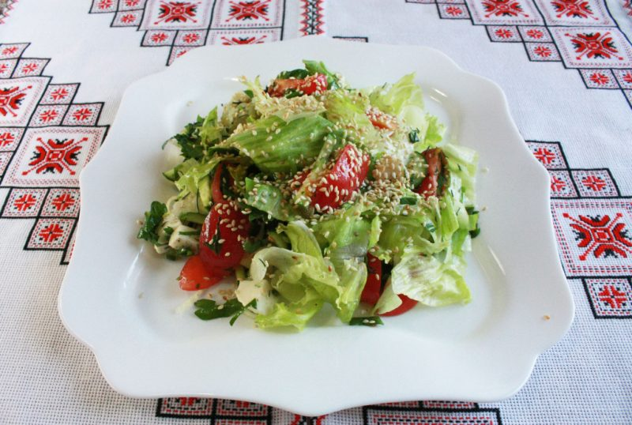
Морскими продуктами вряд ли у кого-то получится переесть, так как такая пища, как креветки довольно высокоуглеводная и сытная, а добавив авокадо салат вызовет настоящий взрыв вкусовых рецепторов даже у гурманов, которым сложно угодить. Салат из креветок рекомендуется подавать в небольших ёмкостях.
Для приготовления нам понадобиться:
Креветки замороженные-300 гр
Айсберг-2 больших слайса
Авокадо-1 шт
Лимон-1 шт
Соевый соус-3 ст ложки
Оливковое масло-5 ст ложен
Помидоры черри-10 шт
Способ приготовления:
Доводим до кипения воду и опускаем в неё креветки. Добавляем специи на ваш вкус и ждём, когда панцири становятся розоватого оттенка. При всплывании креветок, можем их доставать из ёмкости. Стоит немного подождать, пока продукт остынет. Единственный недостаток этого салата-на очищение креветок уходит достаточно много времени. Айсберг нарезаем мелкими квадратиками, чтобы он не забивал вкус мяса. Креветки можно разделать пополам и высыпать в отдельную тарелку, чтобы замариновать их в соевом соусе отдельно от остальных продуктов. Для чего это нужно? С помощью соевой заправки, креветки впитают нужное количество соли из соуса и не будут приторными на вкус. Чистим авокадо по принципу очищения яблока от кожуры и здесь вы можете выбрать способ заправки в салат: авокадо можно нарезать мелкими кусочками либо предварительно его расточить вилкой. Смешиваем все продукты, добавляем помидоры черри и после, заправляем всё оливковым маслом и лимонным соком. Для сервировки салат можно посыпать кунжутом или же натереть сыр.

